lesrooster per vak: <https://splus.cumulus.vub.ac.be/SWS/v3/onevenjr/nl/module/default.aspx> (terug te vinden onder Jeugdcriminologie).

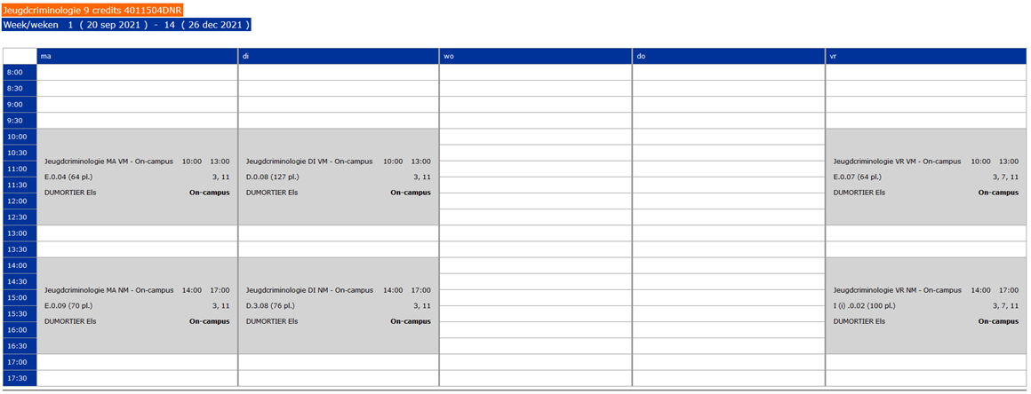

|  |  |
| --- | --- |
| Maandagvoormiddag: E.0.04/Maandagnamiddag: E.0.09  Dinsdagvoormiddag: D.0.08/ Dinsdagnamiddag: D.3.08  Vrijdagvoormiddag: E.0.07/ Vrijdagnamiddag: I.0.02 | Week 3: week van 4 oktober  Week 7: week van 1 november  Week 11: week van 29 november |